河池市第三人民医院
LED显示屏参数及主要商务要求

一、LED屏幕产品要求：
河池市第三人民医院门诊部1楼安装一套LED屏幕，LED屏幕间距≤1.86mm，LED屏8.76㎡（6.08m*1.44m）。要求LED屏幕模块电源为一带六以下，即一个电源负载六个LED屏幕模块，非满载运行。LED主屏电源线要求三相4平方纯铜或以上。
安装位置如下图红色部分:
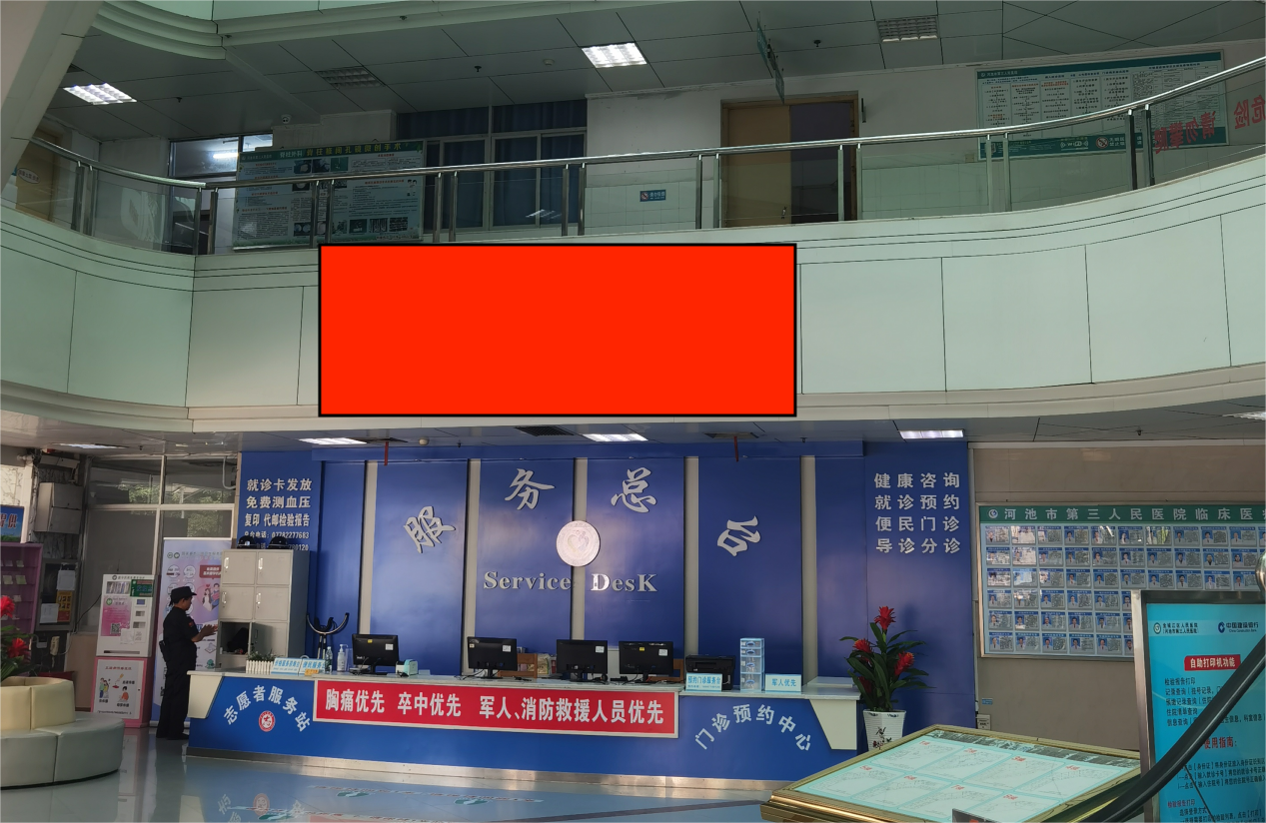

1、参数要求：
门诊部一楼Q1.86H室内全彩LED屏采购需求参数
一、项目概述：河池市第三人民医院门诊部1楼安装一个LED屏幕，LED屏幕间距≤1.86mm，LED屏8.76㎡（6.08m*1.44m）
尺寸 | 模组尺寸(mm) |  | 数量 | 合计尺寸(mm) | 显示尺寸（M） | 包边尺寸（米）
尺寸 | 长 | 320 | 19 | 6.17 | 6.08 | 0.09
尺寸 | 高 | 160 | 9 | 1.53 | 1.44 | 0.09
尺寸 | 模组数量 |  | 171 | 面积 | 8.7552 | 0.0081
分辨率 | 单个模组分辨率 |  | 数量 | 总分辨率
分辨率 | 长 | 128 | 19 | 2432
分辨率 | 高 | 64 | 9 | 576
分辨率 | LED屏总像素点 |  |  | 1400832
二、具体参数：
 | 名称 |  | 品牌/型号 | 参数要求
1 | 室内全彩LED屏 |  |  | ◆像数点间距 ≤1.86mm  ◆尺寸(长*宽*厚) 320*160*15mm  ◆亮度 ≥450cd/㎡  ◆刷新频率 3840Hz  ◆单元板分辨率 172*86=14792Dots  ◆像素密度 288906Dots/㎡  ◆像素构成 1R1G1B  ◆灯管封装 SMD1515  重量 0.37kg±0.01kg  结构特点 灯驱合一  输入电压(直流) 4.5±0.1V  最大电流 ≤5A  单元板功率 ≤23W  驱动方式 1/43恒流驱动
1 | 视频控制器 |  |  | 1.支持丰富的数字信号接口，包括2路DVI，1路HDMI，1路SDI  2.最大带载390万像素，最宽可达8192点，或最高可达4096点  3.最大输入分辨率1920×1200@60Hz，支持分辨率任意设置  4.支持6路千兆网口输出，支持单机或双机冗余备份  5.支持对视频信号任意切换，裁剪，拼接，缩放  6.支持3画面显示，位置、大小可自由调节  7.支持独立音频输入和音频输出，支持HDMI音频解析析  8.支持RS232串口协议控制  9.支持HDCP 高带宽数字内容保护技术  10.支持亮度和色温调节  11.支持低亮高灰，能有效地保持低亮下灰阶的完整显示  12.支持预制16场景，直接调用，方便使用
1 | 接收卡 |  |  | 1. 集成HUB75，无需再配转接板，更方便，成本更低；  2. 减少接插连接件，减少故障点，故障率更低；  3. 支持常规芯片实现高刷新、高灰度、高亮度；  5. 可消除单元板设计引起的某行偏暗、低灰偏红、鬼影等细节问题；  6. 支持14bit精度逐点校正；  7. 支持所有常规芯片、PWM 芯片、视芯芯片和灯饰芯片；  8. 支持静态到 128 扫描之间 的任意扫描类型，单组数据可支持 13312 像素点以内的任意走线；  9. 支持任意抽点，支持数据偏移，可轻松实现各种异型屏、球形屏、创意显示屏；  10. 单卡支持24组并行 RGB 全彩数据或 32 组串行 RGB 数据，可扩展 128 组串行 RGB 数据组，数据组可以自由  交换；  11. 支持超大带载面积,单卡带载常规：128X1024 像素点，PWM：256X1024 像素点，视芯：162X1024 像素点；  12. 支持（DC3.8V~5.5V，0.6A）超宽工作电压，有效减弱电压波动带来的影响；
1 | LED专用电源 |  |  | 高品质5V200W
1 | LED播控软件 |  |  | LED专业播控软件
1 | 支架结构 |  | 定制 | 镀锌方管定制LED安装支架结构,定制尺寸
1 | LED包边装饰 |  | 铝边框 | 常规边框
2 | 音响 |  | ◆ 15W/30W，5”+1”  ◆ 二路分频，ABS，金属网面,黑色/白色  ◆ 工作电压70/100V，最大声压级106±2dB，有效频率范围70Hz -20kHz；  ◆ 自备横、竖两种悬挂孔，安装方便；  ◆ 优质工程塑料注塑成型，经久耐用，不变形，不褪色；  ◆ 扬声器悬边阻尼处理，灵敏度91±2dB，寿命长，声音清晰、明亮。  ◆ 181×168×244mm，2.8Kg
3 | 功放 |  | 1、额定功率80W，铝合金拉丝面板，内置风扇、散热器  2、独立二路分区，每路独立调节音量  3、短路保护、话筒输入、默音等功能  4、一路线输入可接CD等音源，一路线输出可做录音或其它功放做音源使用  5、话筒、线路、MP3、高低音均可独立调节  6、带有U盘解码和FM收音功能，支持MP3、WMA等格式，蓝牙格式可选配  7、输出形式4-16Ω定阻输出/110v定压输出  8、体积：285*220*66
4 | 专用LED配电柜 |  | 1.具备手动控制设备供电的开启和关闭。  2.单组回路输出，标配为手动控制，可添加定时开关控制。  3.具备上电保护功能。  4.具有电源状态指示、运行状态指示  ◆5.内部线材采用4平方及以上国标纯铜导线。  ◆6、产品设计符合CCC认证标准，符合IEC 60439-2、IEC60439-1、GB7251.1、GB 7251.3、GB7251.8标准。
三、施工耗材及服务
 | 通讯线及线槽 |  | 超六类网线及线槽
 | 屏内布线及耗材 |  | 屏内LED模块电源线：2.5平方铜芯线
 | LED屏幕电源线 |  | 纯铜，三相4平方或以上（桂林国际电缆等知名品牌）  配件（包含水晶头、扎带、绝缘胶布、接头等本项目所需耗材）
 | 数据线 |  | 包含1条HDMI 2.0数据线,1条VGA数据线
 | 技术服务 |  | 包含所有主屏、网线、电源线布线的安装调试及操作培训服务
 | 空调口封堵耗材及人工 |  | 封堵空调口的所有耗材及人工服务
 | 其他 |  | 报价方根据实际情况添加
文中带“◆”部分为不可负偏离。
二、商务要求
主要货物LED显示屏为合同签订日近3个月内生产的正版产品。
1、施工时间：合同签订之日起15天内安装完毕。
2、安装要求：本项目为交钥匙工程，安装所产生的费用（不锈钢架、高空费、打孔、运输费、税费、调试费等）由供货方负责，安装期间所产生安全问题均由安装方负责。
3、验收要求：安装调试完毕按国家规范标准验收
4、质保期：按国家有关规定或厂家承诺实行“三包”，产品质保期除特别注明外，质保期三年（自货物验收合格之日起计算），质保期内全免费上门维修、免费更换零部件；质保期过后提供终身维护。售后服务承诺更长质保期的，以承诺为准。后期如需更换零部件，所需零部件按市场价的八折计算。
5、售后服务要求：
（1）本地有售后服务点，硬件故障响应时间1小时，1小时内到达故障现场，若24小时内无法排除故障必须提供备用设备以保证系统正常运行。
（2）免费安装调试、免费送货上门、为采购人培训 1-2 名使用及维护人员，培训目标应达到基本掌握全套设备的操作。
三、产品价格：最高控制价：5.5万元。
四、支付方式：签订合同之后乙方将货物送到甲方指定地点并负责安装，安装调试完毕后七个工作日内甲方组织验收，自甲方验收合格之日起一个月内凭乙方开具的增值税发票支付97%货款，运行期间无质量问题，满一年后的下一个月内支付剩余的3%（无利息）。
五、供货商资格：符合《中华人民共和国政府采购法》第二十二条的规定。
六、报价资料：
1、营业执照（复印件）
2、产品生产许可证、质量管理体系认证等，以证明具备合法销售和集成建设所投货物的能力。
3、报价资料（包含但不限于列表中各项产品的品牌、规格型号、数量、参数、安装配件、单价、质保、安装时间、本地售后承诺等）
以上材料请提供一式两份并加盖公章，于洽谈会当日提交。
七、评标办法：最低价法
八、联络人：信息科 莫忠智（18807782708）
九、监督与投诉：审计科 莫主任（0778-2301087）
河池市第三人民医院
2024年 9月 5日

